Trabajo practico 3

*Reparar el techo de un galpón*

Situación:

Reemplazo de chapas de un galpón. El clima esta despejado, pero hay vientos fuertes. No hay riesgo de lluvia.

Riesgos:

Identifique los riesgos potenciales de la tarea y las medidas de control que correspondan.

Permisos, herramientas y EPP:

kit de herramientas, arnés de seguridad, guantes, casco, gafas de seguridad

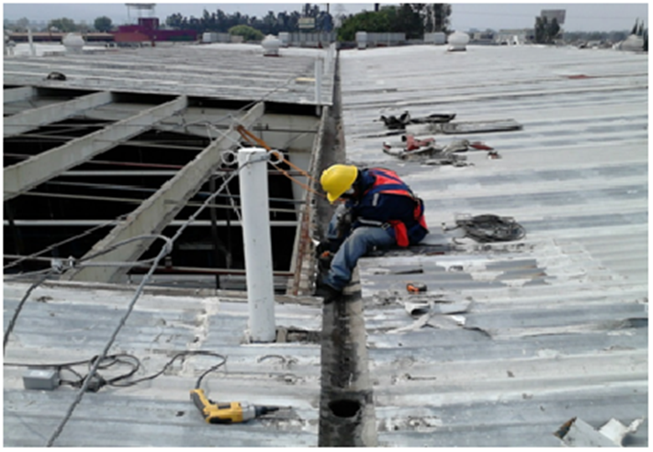

Entrega:

Usando el modelo de planilla de AST, completar los campos de **pasos de la actividad**, **riesgos asociados** y **medidas de control asociadas a cada riesgo**. En la **lista de verificación para la identificación de riesgos**, marcar con X las que correspondan y con – las que no.